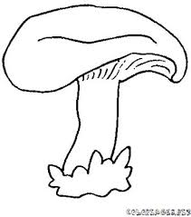 |  |  |  | Départ
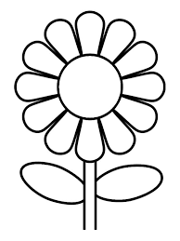
 | 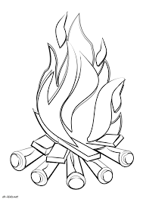 |  |  | 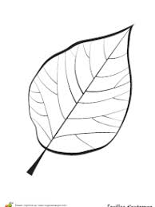
 |  | 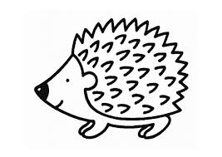
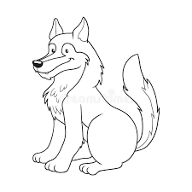
 |  |  |  | 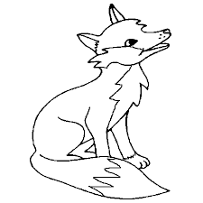
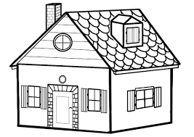 |  |  |  | 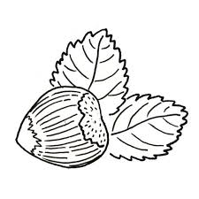
Labyrinthe Cycle3
But : arriver à la maison en ramassant 1 feuille, 1 noisette, 1 hérisson, 2 fleurs, 1 champignon en évitant les feux, les loups ou les renards. Si les obstacles sont touchés : Retour case Départ
1 point par objet ramassé / 5 points pour programme écrit / 1 point pour le 1er à finir le parcours

